IMI TA Strangregulierventil STAF/STAF-SG Flanschanschluß, DN 32, PN 16/25

IMI Hydronic Engineering Deutschland

Eigenschaften

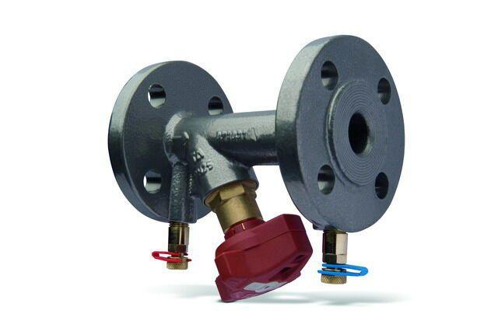

GTIN:

7318792825903

HAN:

52182032

Nenndruckstufe

PN 25

Oberfläche

beschichtet

Werkstoff

Gusseisen

Höhe (mm)

14,20

Bedienhöhe (m)

0,11

kvs-Wert (m³/h)

14,20

Nennweite DN

32,00

Winkel (Grad)

45,00